上 海 海 事 大 学 试 卷
--------------------------------------------------------------------------------------装 订 线------------------------------------------------------------------------------------
2021 — 2022 学年第一学期期末考试
《 概率论与数理统计（48学时）》（A卷）
（本次考试允许使用计算器）
班级 学号 姓名 总分
题 目 | 一 | 二(1) | 二(2-5) | 二(6-8)
得 分
阅卷人

考生诚信考试承诺书
我承诺：自觉遵守上海海事大学考场规则，服从监考人员的监督管理，不做违背考试纪律的任何事情，做到诚信考试。如有违反任何考试规定，自愿接受上海海事大学有关条款处理（直至开除）。
考生签名： 日期： 年 月 日

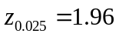，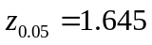，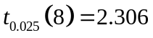，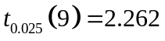，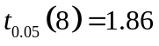， 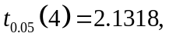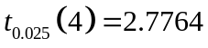，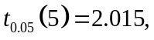 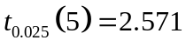,
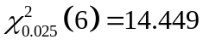,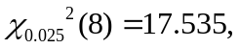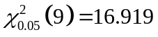,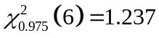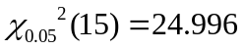，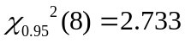，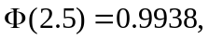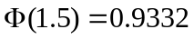

一、填空题（共7题，每空3分，共21分，请将正确答案写在题目后面的横线上)
1.为随机事件，且A,C互不相容，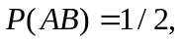，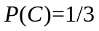，则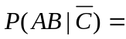 .
2.设随机变量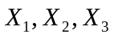相互独立，并且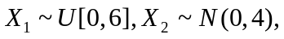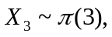如果定义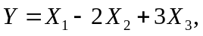则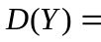 .
- 设随机变量X在[0,2]上服从均匀分布，其概率密度函数为
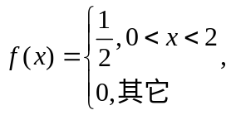
则随机变量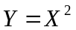在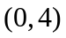内的概率密度函数为__________.
- 随机变量X和Y的联合分布律为
Y  X X | 0 | 1
0 | 0.4 | b
1 | a | 0.1

且事件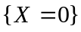与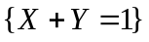相互独立，则常数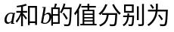_________。
- 设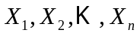是来自于正态总体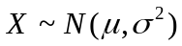的一组简单随机样本，则统计量
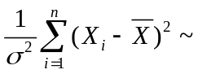_________。(写出分布的类型及相应的参数)
6.设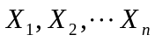为来自总体的简单随机样本，记统计量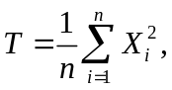则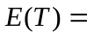
7. 设二维随机变量则X和Z的相关系数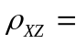 .
二、计算题（共8题，第3题9分，其余每题10分，共79分，需写出求解过程）。
1.一打靶场备有5支某种型号的枪，其中3支已经校正，2支未经校正，某人使用已校正的枪击中目标的概率为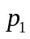,使用未校正的枪击中目标的概率为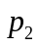，他随机地取一只枪进行射击，已知他射击了5次都未击中，求他使用的是已校正的枪的概率（设各次射击的结果相互独立）.

2. 设连续型随机变量的概率密度为
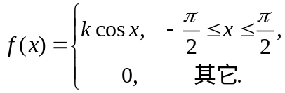
求: (1)系数； (2) 落在区间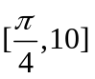内的概率。（3）的分布函数。

3.设二维随机变量的概率密度为
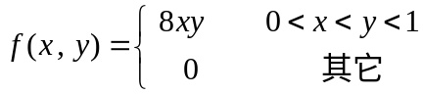.
求：(1) 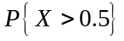； (2) 判断和是否独立，并说明理由。

- 设随机变量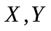的概率分布相同，的概率分布为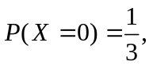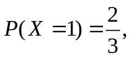
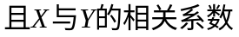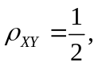.
求：(1) 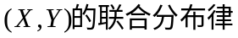； (2) 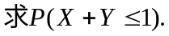。

5.某保险公司经多年的统计资料表明，在索赔户中被盗赔户占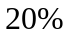,以表示在随意抽查的100个索赔户中因被盗向保险公司索赔的户数。
(1)写出X的确切分布并求出其期望和方差；
(2)利用中心极限定理求被盗的索赔户数不少于14户且不多于30户的概率的近似值。

6. 设总体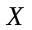的分布函数为
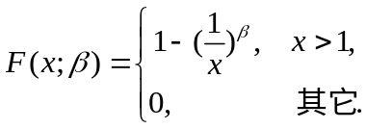
其中为未知参数满足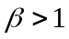，为来自总体的样本.求：
(1)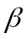的矩估计量； (2)的最大似然估计量。

- 某专业的研究生面试成绩服从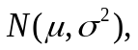随机抽取9名考生，观察到他们的面试成绩为
77 78 88 81 77 76 80 75 79

试求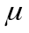的置信水平为0.95的置信区间。(要求写出枢轴量及其分布)

- 某炼铁厂铁水的含碳量在正常情况下服从方差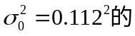正态分布，现对操作工艺进行了某些改变，从中抽取7炉铁水的试样，得样本方差的观察值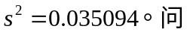是否可以认为新工艺炼出的铁水含碳量的方差仍为